**Foreldre må si i fra dersom det skjer uønsket publisering**

**Rød knapp**



**Kripos har lansert en «Rød knapp» på internett. Med denne vil brukerne kunne melde ifra om uønsket atferd og hendelser de blir utsatt for på nettet. Målet er å gjøre internett til et tryggere sted for barn og unge. (www.politet.no/kripos)**

**Litteratur:**

«I beste mening..Et veiledningshefte om bilder av barn på nett»

Datatilsynet 2008

**INFO HEFTE TIL FORELDRE/FORESATTE**

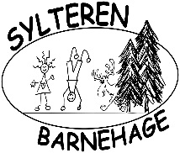 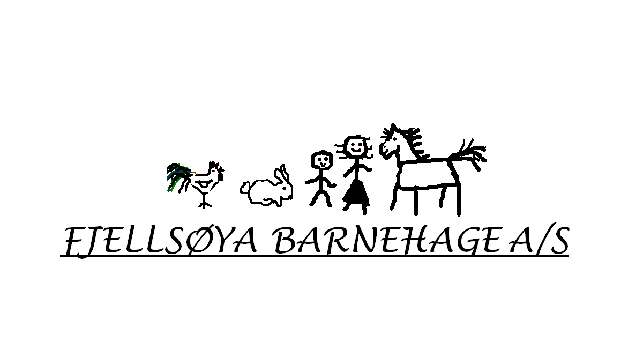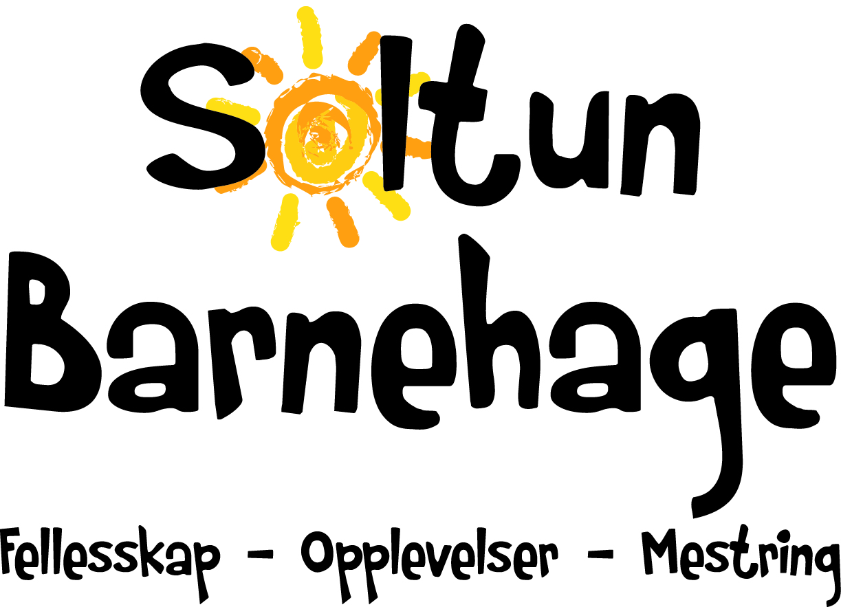 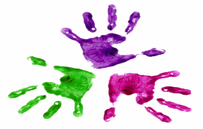

Barnetun Barnehage

TAR DU KONTAKT MED DE ANSATTE PRIVAT ETTER BHG’S STENGETID?

FOTOGRAFERER/FILMER DU ANDRE BARN NÅR DU ER PÅ BESØK I BHG’EN?

BRUKER DU SOSIALE MEDIER??



**BESKJEDER TIL BARNEHAGEN:**

* Respekter de ansattes fritid!!
* Ansatte kan ikke kontaktes på sin fritid, verken pr telefon, sms eller via sosiale medier, om forhold som angår barna og barnehagen.
* Alle beskjeder/informasjon skal gis til barnehagen i barnehagens åpningstid. Hvis det likevel er nødvendig med henvendelse utenom åpningstid skal denne rettes til styrer.

**FOTOGRAFERING/FILMING I BARNEHAGEN:**

* Spør alltid de ansatte i bhg før fotografering/filming (det kan være noen som har reservert seg)
* Forelder skal ha samtykket til fotografering og filming, uansett henseende.

**BRUKER DU SOSIALE MEDIA?**

* Man skal alltid ha samtykke fra alle som direkte eller indirekte kan identifiseres før de publiseres! Hvis de som er avbildet er under 15 år, må de foresatte samtykke til publiseringen . Datatilsynet
* Når du legger ut bilder av barn, føl deg trygg på at bildene viser respekt og fremstiller dem på en måte som gjør dem stolte og glade også når de vokser til. Datatilsynet
* Tenk deg om, ikke alt kan gjøres godt igjen. Datatilsynet
* Barn har rett til privat liv. FN Barnekonvensjon

